

Masarykova základní škola Debř, Mladá Boleslav, příspěvková organizace

Název a číslo materiálu:
VY_32_INOVACE_39_Informační a komunikační technologie_Word – Teorie - Formátování odstavce

Autor: Mgr. Jakub Černý

Číslo projektu: CZ.1.07/1.4.00/21.1185



Formátování odstavce
Odstavec známe i z literatury. V aplikaci Word bychom jej mohli definovat jako úsek textu vymezený dvěma stisknutími klávesy Enter nebo jako tu část textu, jež se nám označí třemi kliknutími na text.
Pro lepší ilustrativnost této definice si právě v kartě Domů, ve skupině příkazů Odstavec zapněme tlačítko, které zobrazuje skryté znaky (tedy znaky, které se netisknou) a nyní již získáme lepší představu, jak je odstavec vymezen.
Odstavec je pro Word vše, co je na začátku a na konci odděleno klávesou Enter. Odstavec je tedy například nadpis. Odstavec je i jedno slovo, které je samo na řádku. Odstavec je ale i dlouhý nepřerušovaný text na několik řádků.
Proč je však odstavec pro Word tak důležitý?
Podle odstavce Word formátuje text. Je tedy důležité, abyste i vy věděli, jak Word chápe odstavec, a abyste potom po Wordu nepožadovali něco, co prostě není proveditelné. Tomu musíte částečné přizpůsobit i způsob psaní textu ve Wordu.
V podstatě jde o to zažít si dvě základní pravidla:
Když píšete souvislý text, pak neukončujte řádek klávesou Enter! Word „sám přeskočí“ na další řádek – provede automaticky zalomení řádku. Mějte na paměti, že pouze souvislý text muže brát jako jeden odstavec. Vše, co je odděleno klávesou Enter, je pro Word nový odstavec. Pokud byste sami oddělovali řádky klávesou Enter, pak by nebylo možné provést například zarovnání textu.
Tato definice je důležitá i z praktického hlediska, jelikož v aplikaci Word každý odstavec lze formátovat samostatně.
Ať již píšete text, dopis, knihu, či jakýkoliv jiný dokument, vždy je lepší nejprve text napsat a teprve potom jej upravovat. Ač se to na první pohled nezdá, řídit se tímto pravidlem znamená ušetřit spoustu času při vytváření konečného vzhledu dokumentu.

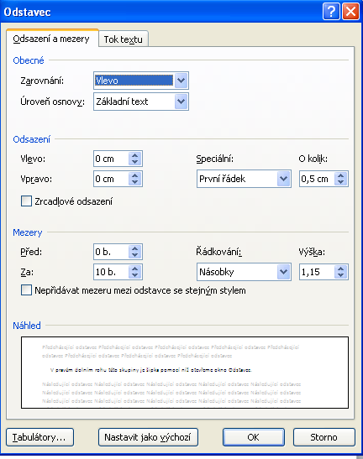Pro práci s Formátováním (editací) odstavců budeme nejvíce používat Kartu Domů → skupinu Odstavec.
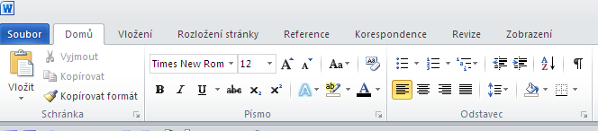
V pravém dolním rohu této skupiny je šipka pomocí níž otevřeme okno Odstavec.
Základní příkazy jsou ve formě ikon v této skupině na pracovní ploše již nastaveny. Další příkazy se nám zobrazují v okně Odstavec.

Zarovnání textu v odstavci
Začněme u zarovnání textu, což je volba z této skupiny zřejmě nejpoužívanější a také nejjednodušší. Na druhou stranu i zde je třeba trochu přemýšlet a především dodržet firemní nebo obecné standardy. Každý odstavec je možné zarovnat vzhledem k okrajům stránky.
- Datum píšeme obvykle zprava
- Adresu zarovnáváme zleva
- Názvy kapitol zarovnáváme zleva nebo na střed
- Samotný text zarovnáváme také zleva nebo do bloku
Zarovnáváte-li odstavec, není nutně jej předtím označovat do bloku, stačí stát kurzorem kdekoliv uvnitř odstavce a klepnout na správné tlačítko.

Jednotlivé způsoby zarovnání textu
Toto je ukázka odstavce, který je zarovnán vlevo. Toto je odstavec, který je zarovnán vlevo. Toto je ukázka odstavce, který je zarovnán vlevo. Toto je odstavec, který je zarovnán vlevo. Toto je ukázka odstavce, který je zarovnán vlevo. Toto je odstavec, který je zarovnán vlevo. Toto je ukázka odstavce, který je zarovnán vlevo. Toto je odstavec, který je zarovnán vlevo. Toto je ukázka odstavce, který je zarovnán vlevo. Toto je odstavec, který je zarovnán vlevo.

Toto je ukázka odstavce, který je zarovnán na střed. Toto je ukázka odstavce, který je zarovnán na střed. Toto je ukázka odstavce, který je zarovnán na střed. Toto je ukázka odstavce, který je zarovnán na střed. Toto je ukázka odstavce, který je zarovnán na střed. Toto je ukázka odstavce, který je zarovnán na střed. Toto je ukázka odstavce, který je zarovnán na střed. Toto je ukázka odstavce, který je zarovnán na střed. Toto je ukázka odstavce, který je zarovnán na střed. Toto je ukázka odstavce, který je zarovnán na střed.

Toto je ukázka odstavce, který je zarovnán vpravo. Toto je ukázka odstavce, který je zarovnán vpravo. Toto je ukázka odstavce, který je zarovnán vpravo. Toto je ukázka odstavce, který je zarovnán vpravo. Toto je ukázka odstavce, který je zarovnán vpravo. Toto je ukázka odstavce, který je zarovnán vpravo. Toto je ukázka odstavce, který je zarovnán vpravo. Toto je ukázka odstavce, který je zarovnán vpravo. Toto je ukázka odstavce, který je zarovnán vpravo. Toto je ukázka odstavce, který je zarovnán vpravo.

Toto je ukázka odstavce, který je zarovnán do bloku. Toto je ukázka odstavce, který je zarovnán do bloku. Toto je ukázka odstavce, který je zarovnán do bloku. Toto je ukázka odstavce, který je zarovnán do bloku. Toto je ukázka odstavce, který je zarovnán do bloku. Toto je ukázka odstavce, který je zarovnán do bloku. Toto je ukázka odstavce, který je zarovnán do bloku. Toto je ukázka odstavce, který je zarovnán do bloku. Toto je ukázka odstavce, který je zarovnán do bloku. Toto je ukázka odstavce, který je zarovnán do bloku.

Řádkování

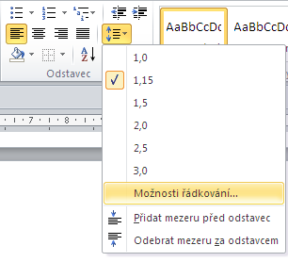Prostřednictvím řádkování můžeme nastavit výšku řádku. Buď využijeme předdefinované hodnoty, nebo vybereme Možnosti řádkování a zvolit přesnou hodnotu.

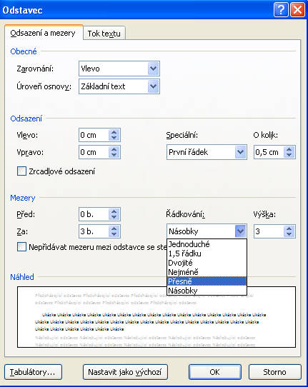

Dostaneme se tak do dialogového okna Odstavec, kde můžeme zvolit požadovanou hodnotu řádkování.
Například v odborných pracích je vyžadována normostrana s řádkováním přesně 23 bodů. Obvykle si nicméně vystačíme s jednoduchým řádkováním.

Okno Odstavec
Do okna Odstavec se dostaneme již zmíněnou diagonální šipkou v pravém dolním rohu skupiny Odstavec na kartě Domů.
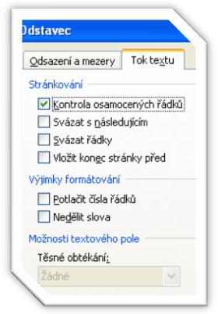Přepněme na záložku Tok textu.
- Kontrola osamocených řádků - zakáže tisk samotného posledního řádku odstavce na začátku stránky nebo samotného prvního řádku odstavce na konci stránky
- Svázat řádky - zakáže umístit konec stránky mezi aktivní a následující odstavec
- Svázat s následujícím - zakáže rozdělení odstavců koncem stránky
- Vložit konec stránky před - zakáže vložit konec stránky před vybraný odstavec; odstavec vždy začne na nové stránce

Funkce jednotlivých příkazů pod záložkou Odsazení a mezery je zřejmá z obrázku.

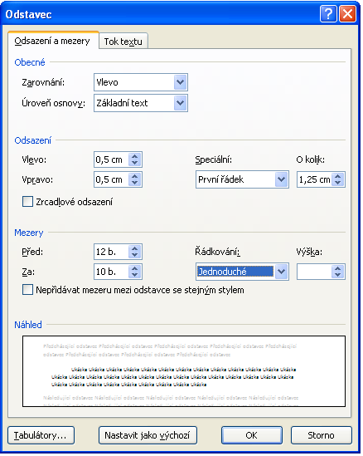
Speciální odsazení 1. řádku
Mezera před odstavcem (12 bodů)
Jednoduché řádkování
Zarovnání vlevo
Odsazení odstavce Vlevo x Vpravo o 0,5 cm

Další příkazy ze skupiny Odstavec

Stínování upravuje barvu pozadí odstavce. Kromě přednastavených voleb zde máme i možnost namíchat si barvu podle libosti příkazem Další barvy. Myslete na to, že méně, je někdy více.
Příkazem Seřadit můžeme například srovnat jmenný seznam podle abecedy, nebo seřadit čísla v tabulce podle velikosti.
Zmenšit/zvětšit odsazení – změna odsazení odstavce.
Zobrazit vše – skryje nebo zobrazí znaky, které se netisknou (Enter, mezerník apod.)
Ohraničení – řada voleb ohraničení (podtržení, rámeček, mřížka apod.); příkaz Ohraničení a stínování otevře nové okno Ohraničení a stínování

Ohraničení a stínování
Pozastavme se u šipky vedle příkazu Ohraničení.
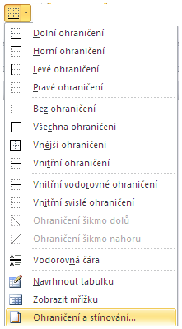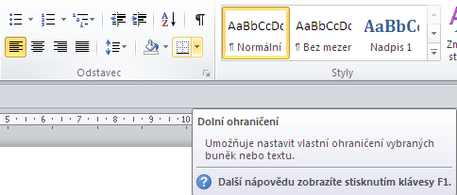

Po kliknutí na ni zde najdeme nepřebernou řadu voleb, jak vybranou oblast ohraničit. Zcela dole se nachází příkaz Ohraničení a stínování, který otevře stejnojmenné dialogové okno.

Zde můžeme podrobně nastavovat jednotlivé parametry ohraničení – styl čáry (plná, přerušovaná, čerchovaná…), barvu čáry, nebo její šířku. V náhledu vpravo ihned vidíme, jak bude vypadat výsledný odstavec.
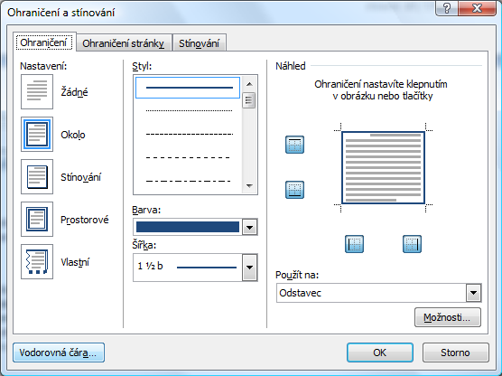

Vodorovná čára

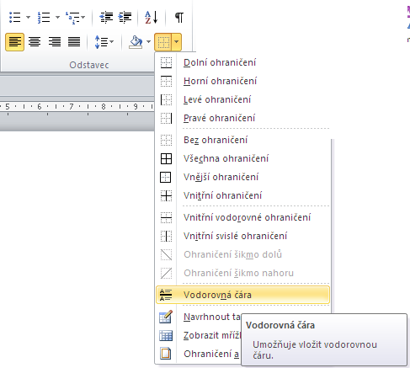
Co bychom také neměli přehlédnout, je volba Vodorovná čára, kterou najdeme u příkazu Ohraničení na pásu karet, ale též v levém dolním rohu okna Ohraničení a stínování.
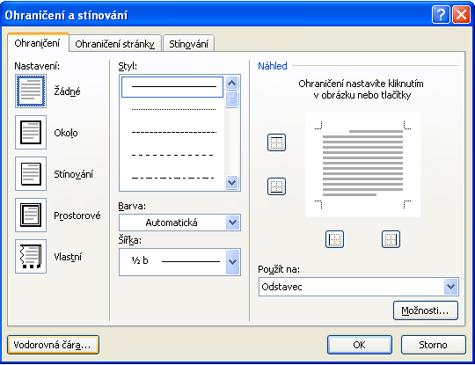

Pomocí tohoto příkazu vložíme do místa, kde je momentálně umístěn kurzor horizontální čáru na celou délku listu. Pokud bychom se rozhodli pro změnu velikosti listu, Word pochopitelně upraví i tuto čáru.
Vodorovnou čáru lze ovšem jednoduše vytvořit také podržením symbolu podtržítka nebo pomlčky.
- Postavíme se kurzorem na začátek řádku
- Minimálně 3x na klávesnici stiskneme klávesu s pomlčkou ("-")
- Stiskneme Enter

- Postup opakujme s klávesou podtržítko ("_") – stiskneme tedy tu samou klávesu, ale před tím ještě klávesu Shift.
V obou případech vytvoříme trochu jiný typ vodorovné čáry.

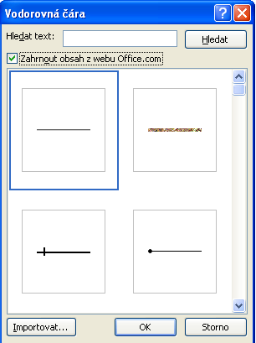
Pokud bychom si s těmito dvěma typy nevystačili, můžeme se vrátit do okna Ohraničení a stínování a pod příkazem Vodorovná čára vybrat přesně tu čáru, která splňuje naše požadavky. V některých případech se však dá o čáře mluvit už jen s jistou dávkou fantazie.

Použité zdroje:
- http://lekceict.phorum.cz/modul-3-textovy-editor.p72.html
- http://www.ped.muni.cz/wtech/03_studium/ATT.pdf
- http://office.microsoft.com/cs-cz/word-help/uprava-radkovani-a-nastaveni-mezer-mezi-odstavci-HP005189483.aspx

Navrátil P.: S počítačem nejen k maturitě 1. díl, Computer Media, Kralice na Hané 2009,
ISBN 978-80-7402-020-9

